# 提示

1. 演示的时候最好一边看Server端日志一边演示，看到如下日志说明前面的算子已经执行完成，可以配置当前算子参数并选择字段；

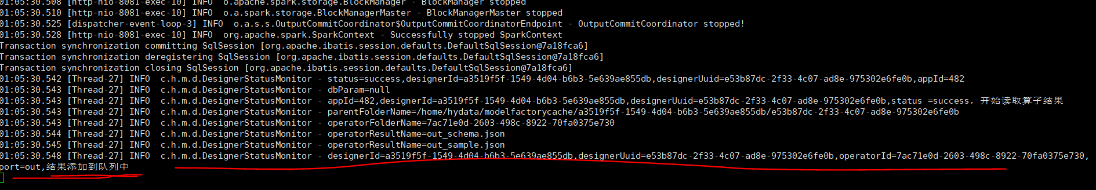

或者打开浏览器检查工具检查，当Status由pending变成200时，说明前面的算子已经执行完成，可以配置当前算子参数并选择字段。

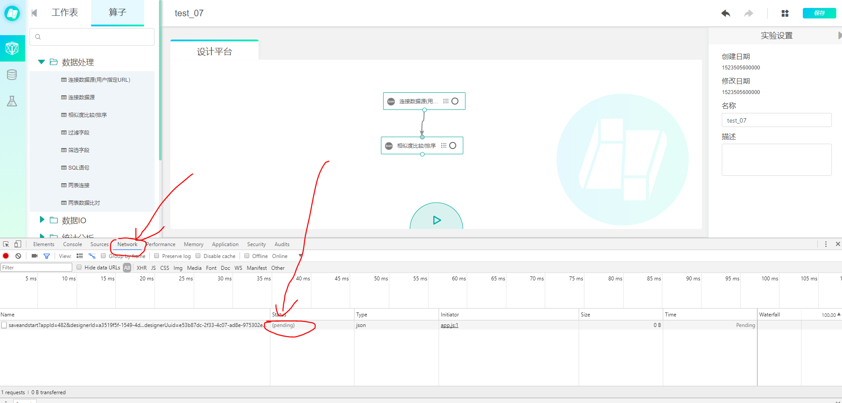

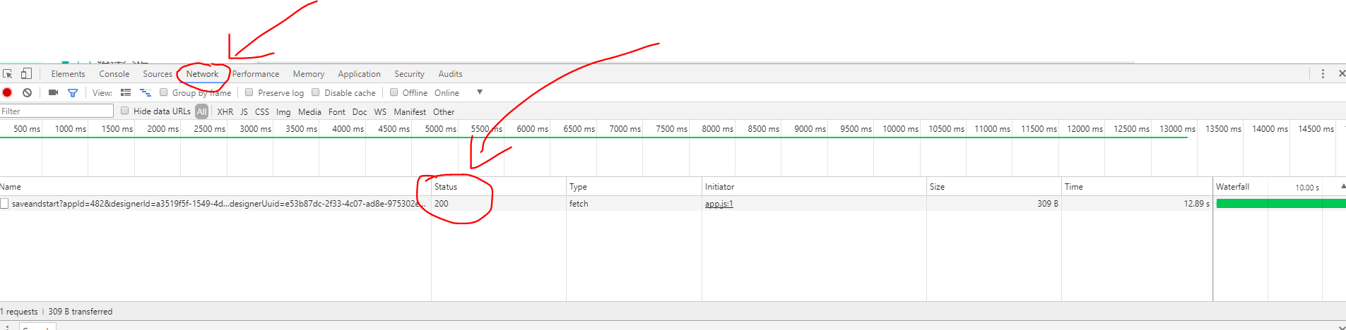

# 注意

1. 演示时一定要从实验作为入口进入设计界面，不能从设计界面直接进入

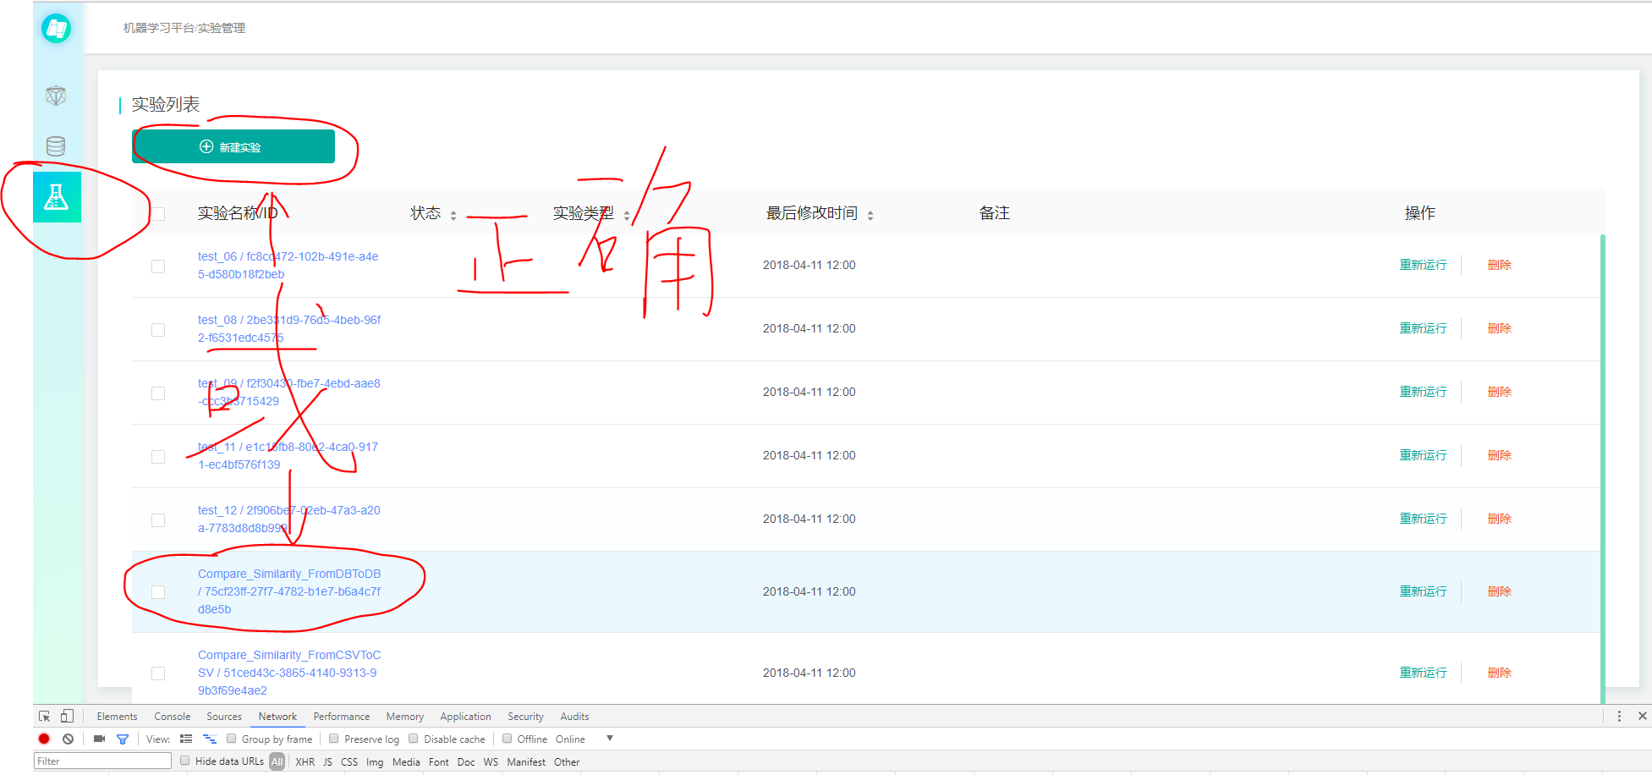

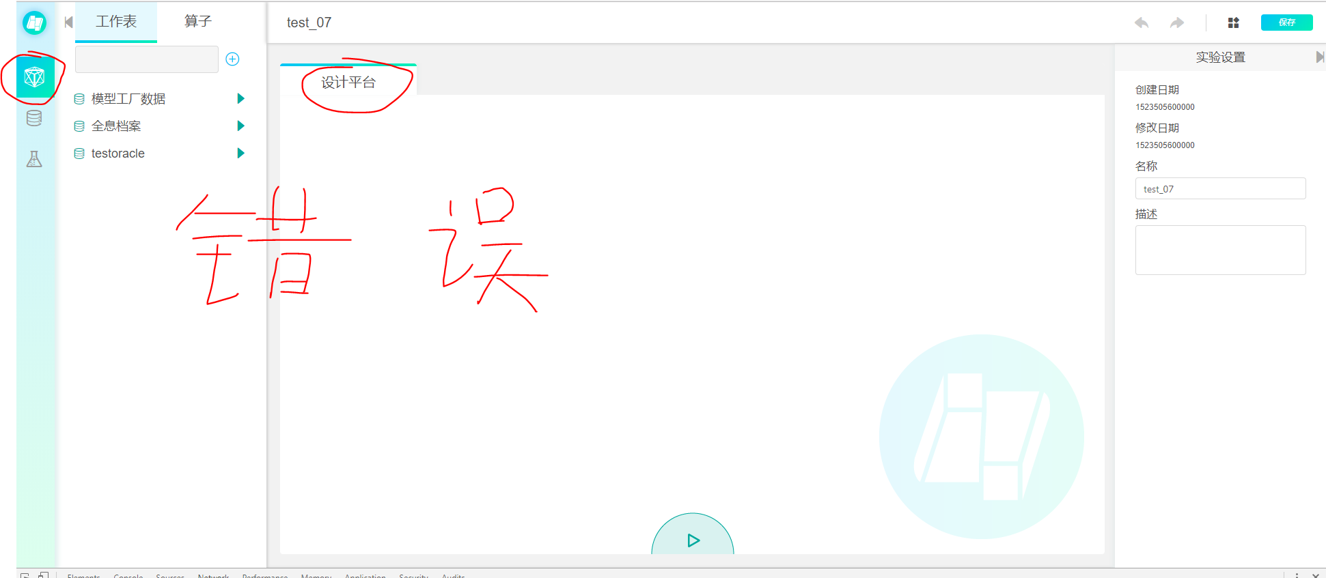

# Compare Similarity From DB To DB

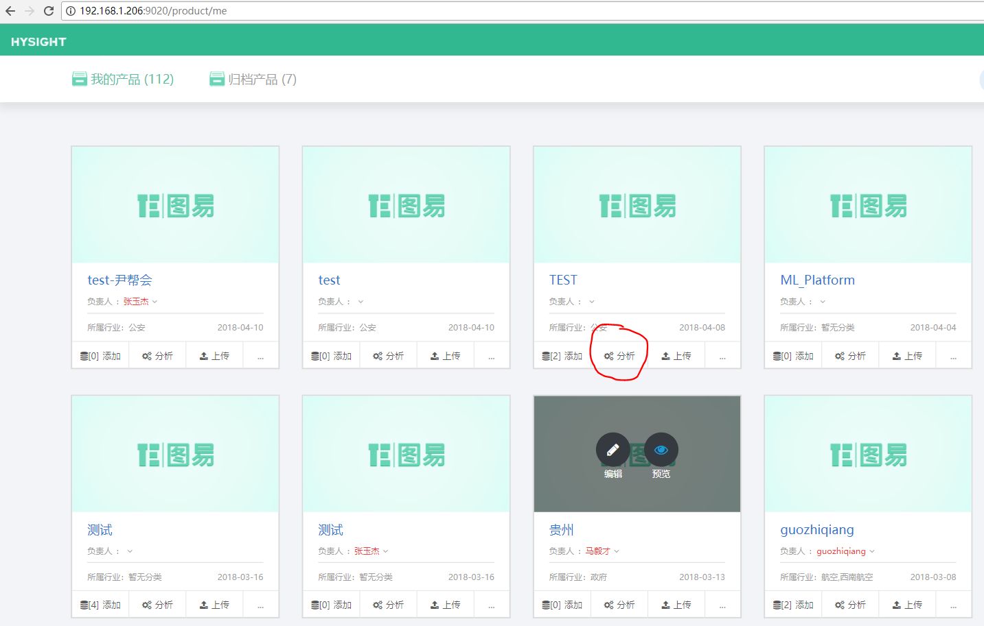

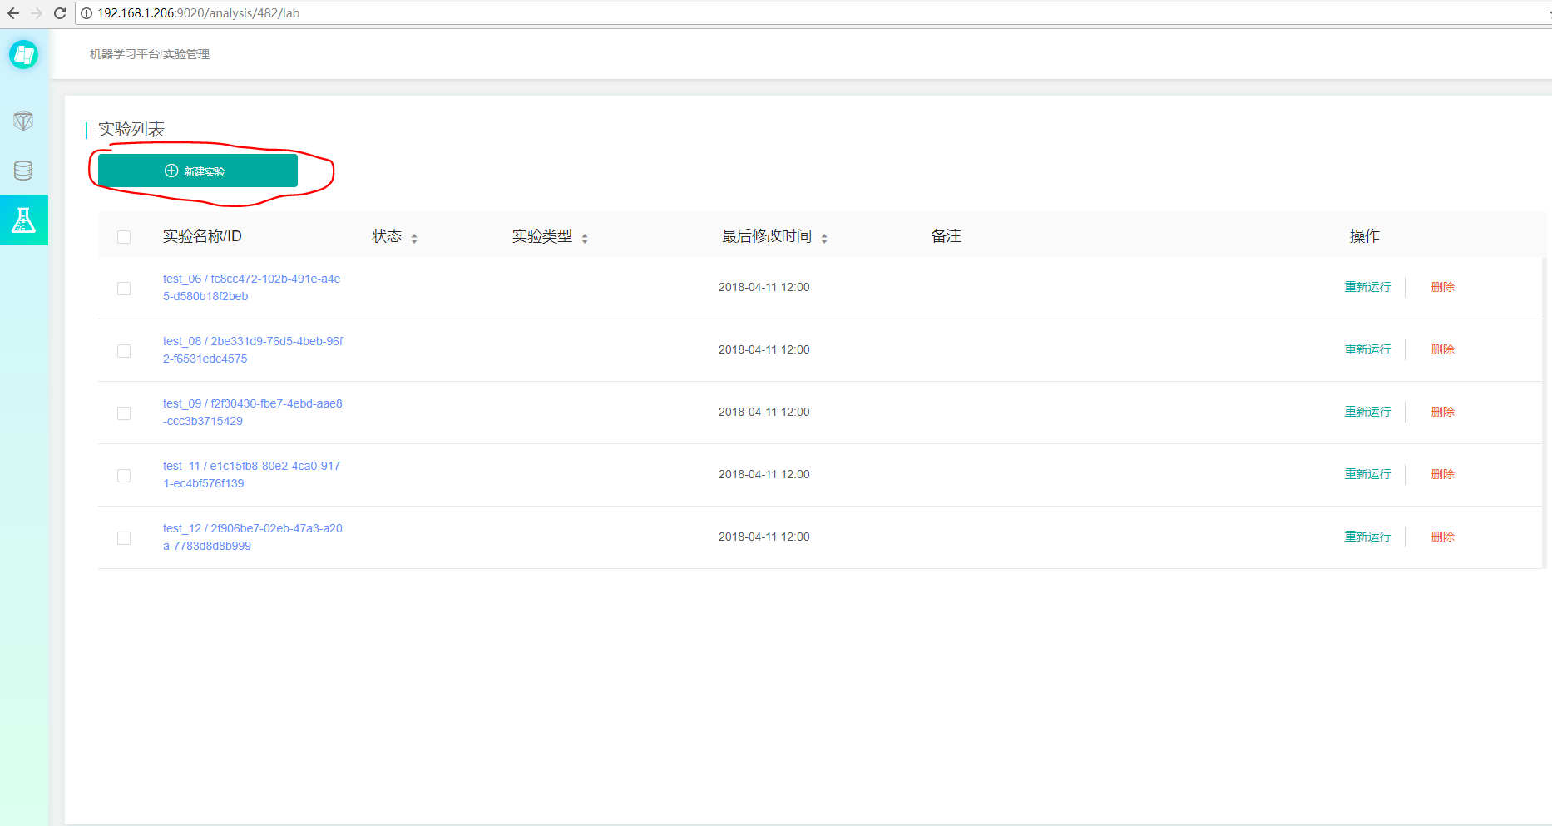

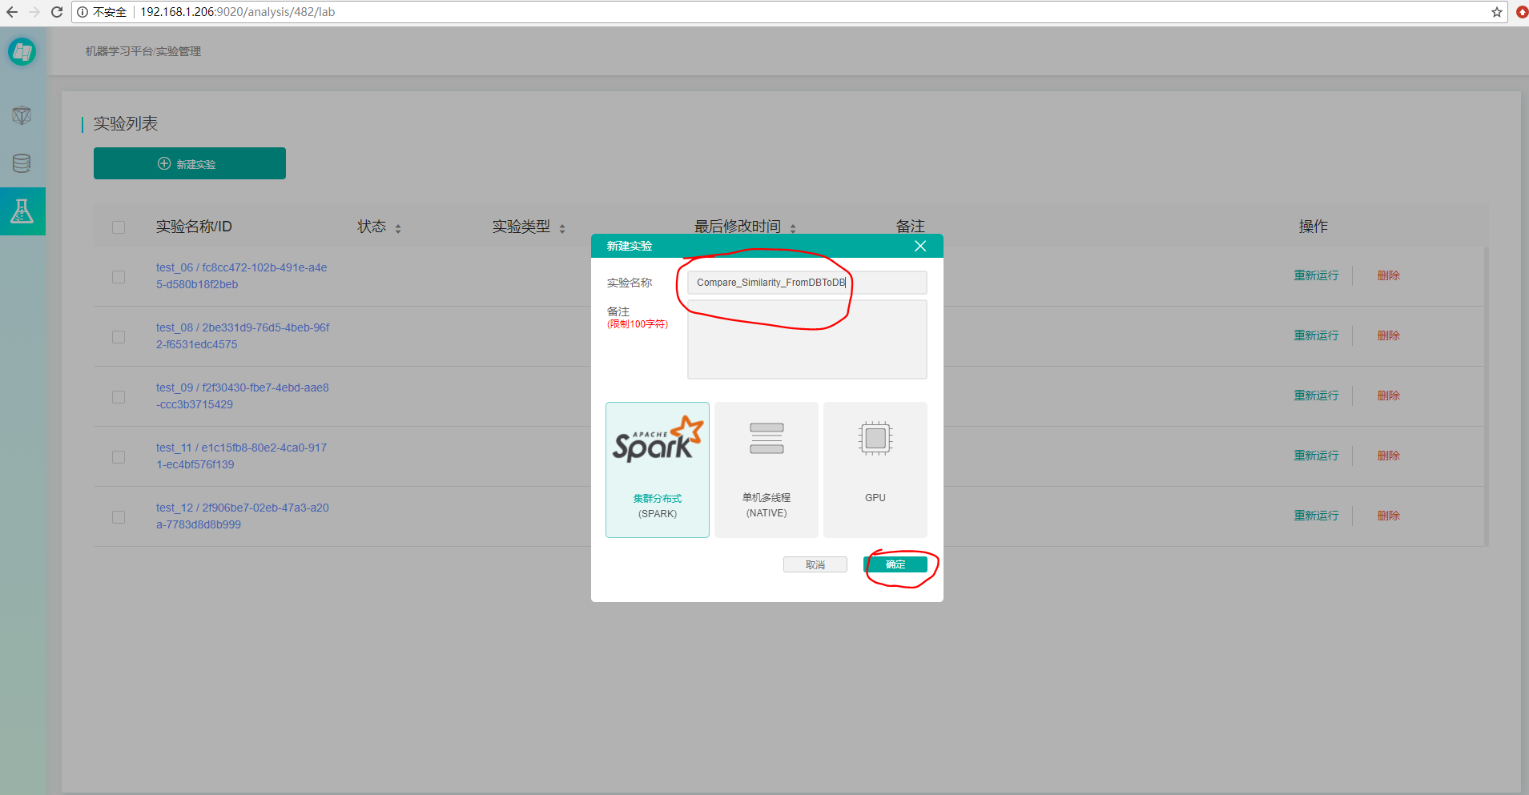

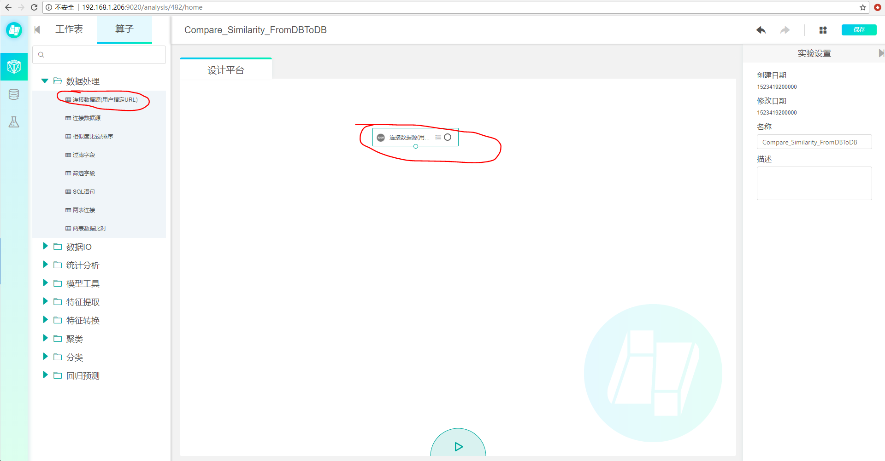

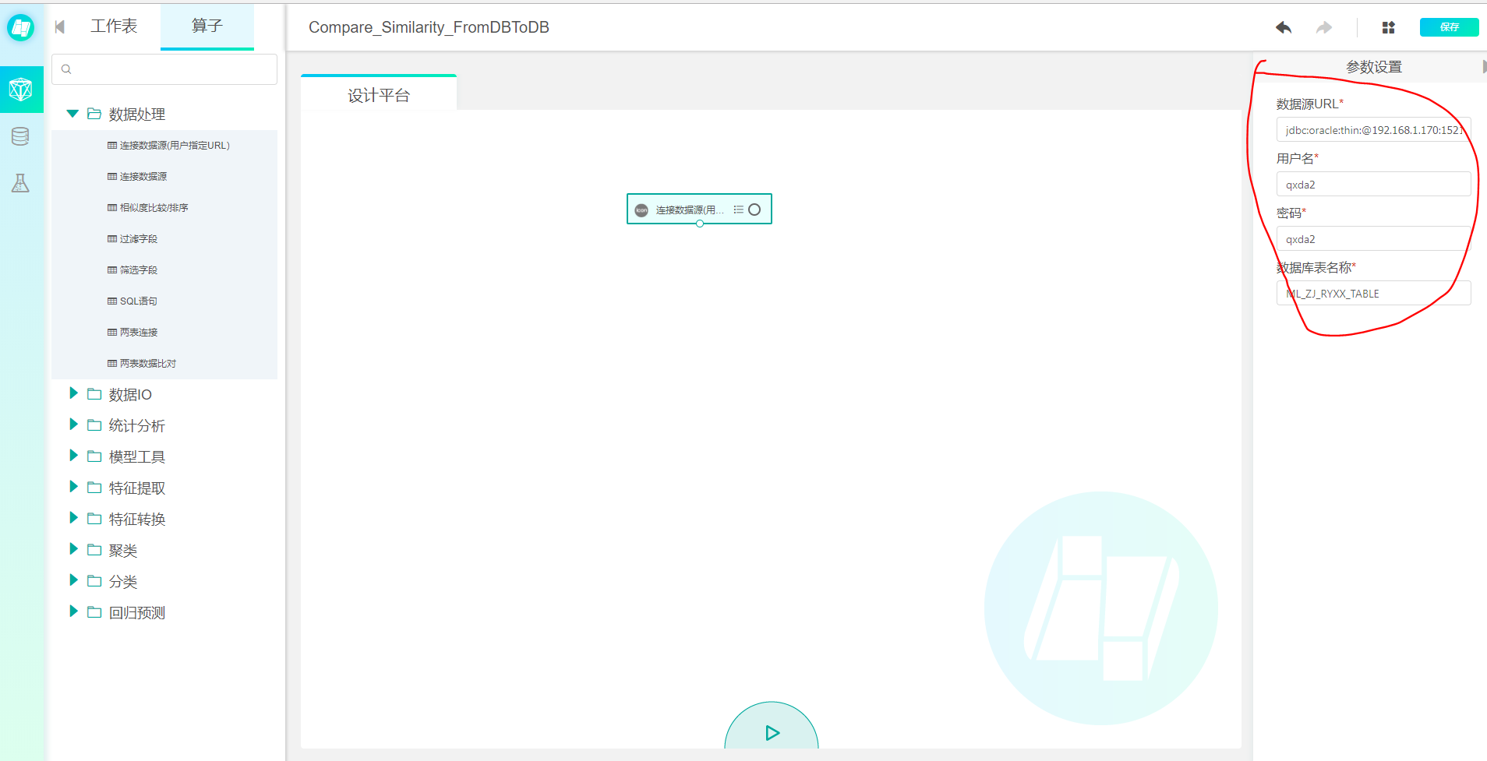

jdbc:oracle:thin:@192.168.1.170:1521:icati

qxda2

qxda2

ML_ZJ_RYXX_TABLE

**填完参数一定要点中间空白处，否则参数没法保存！！！！**

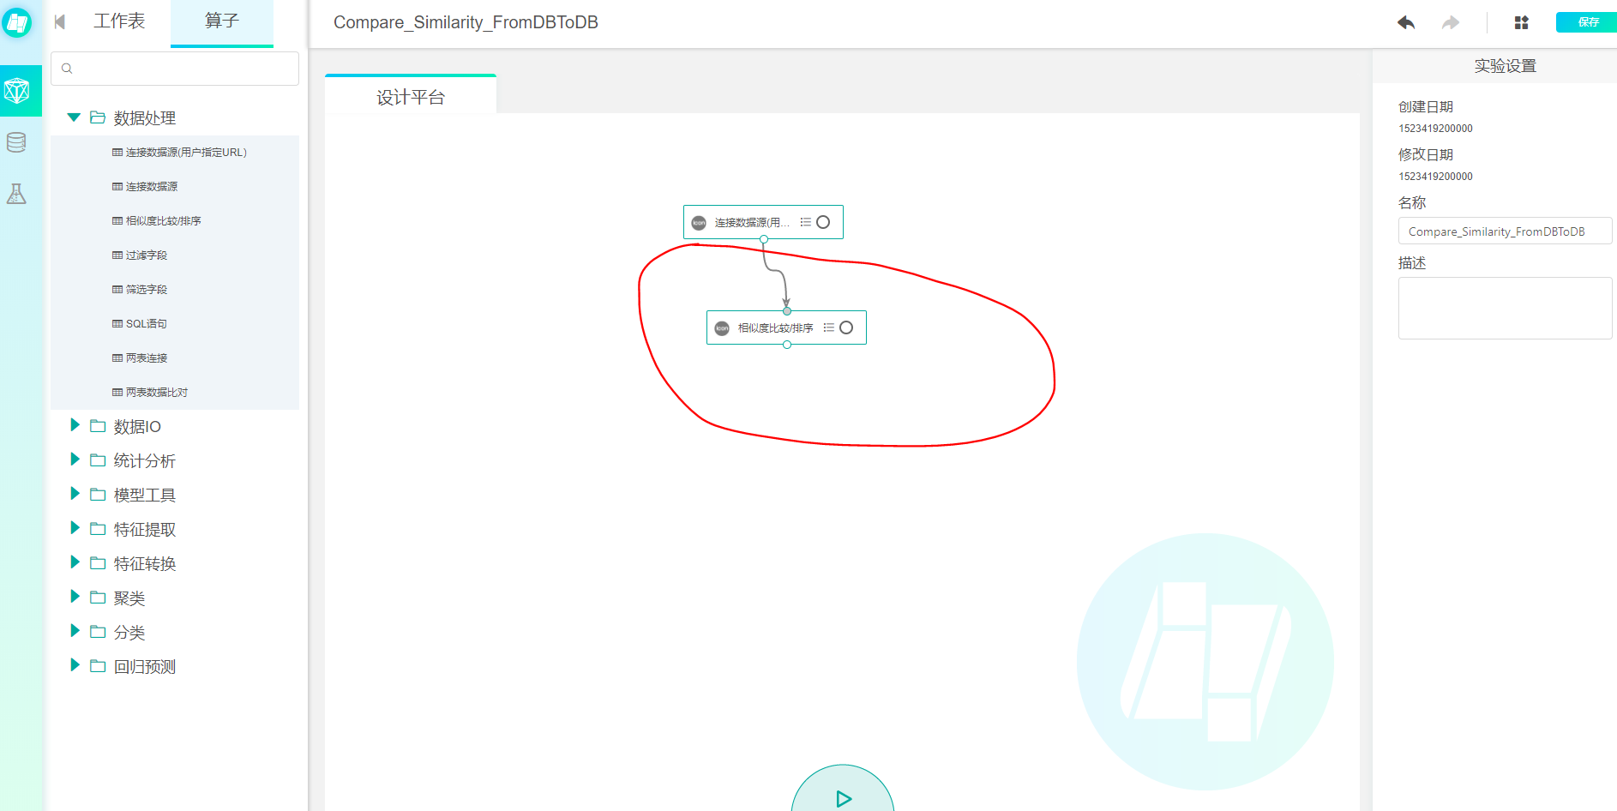

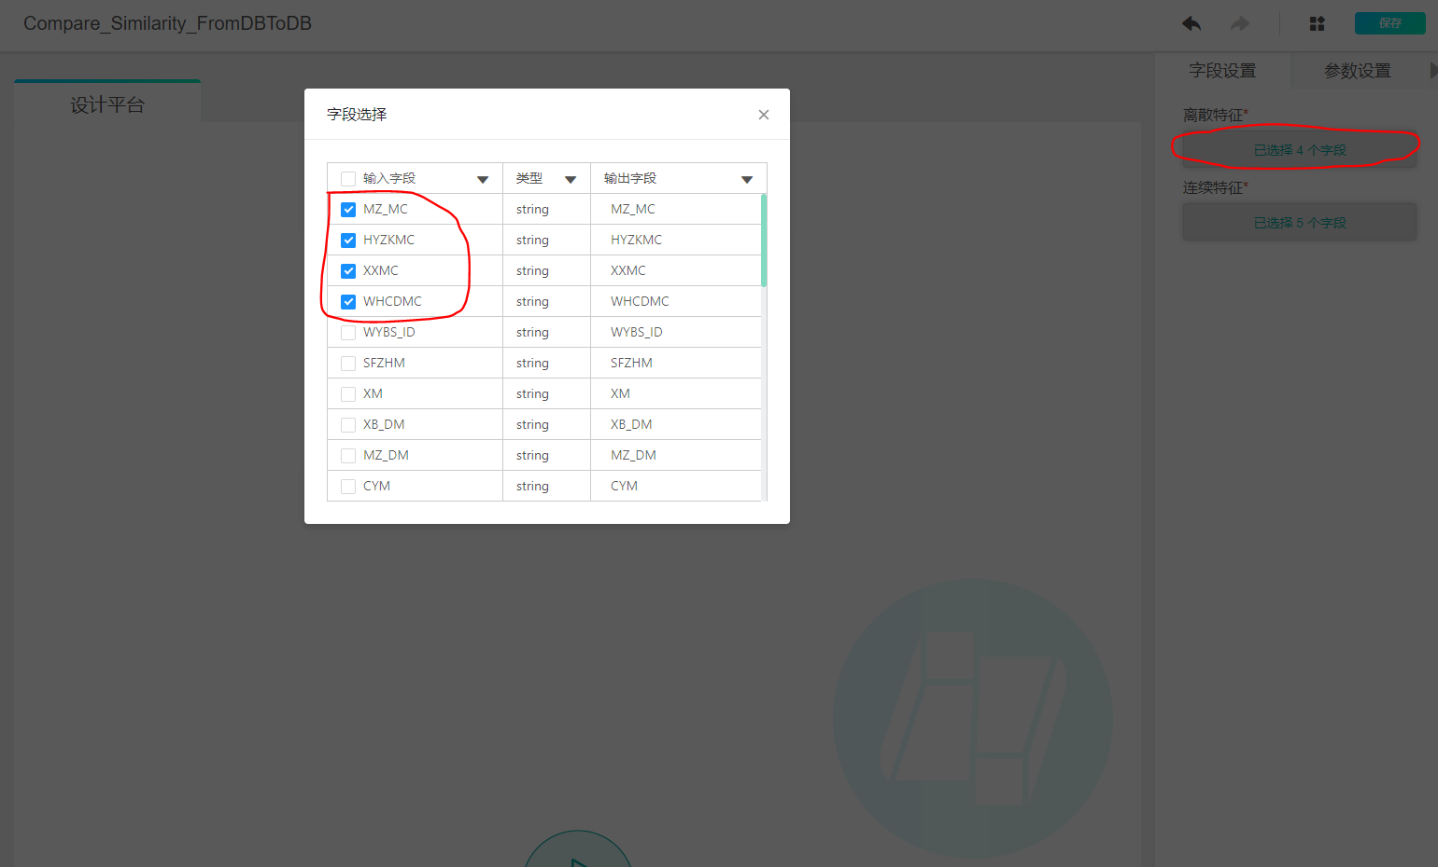

离散特征选：

"MZ_MC",

"HYZKMC",

"XXMC",

"WHCDMC"

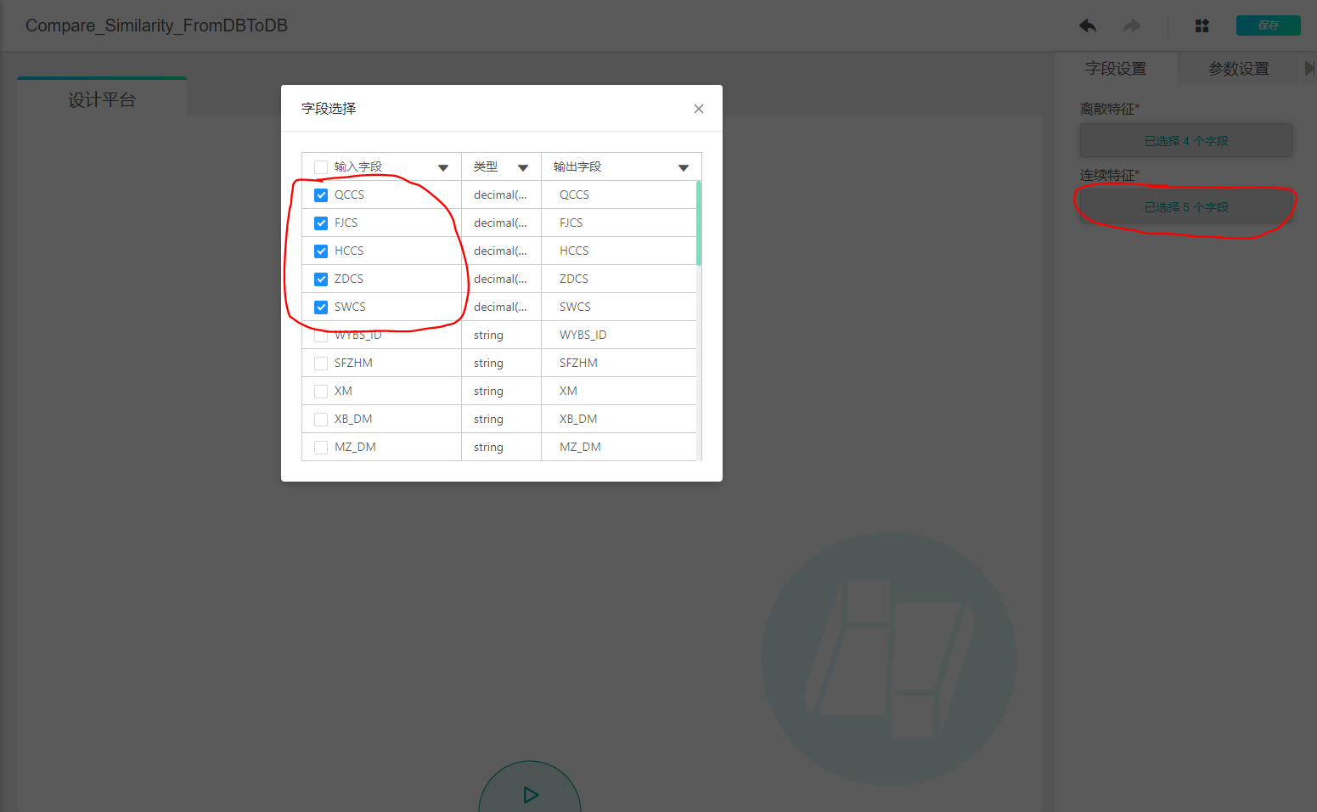

连续特征选：

"QCCS",

"FJCS",

"HCCS",

"ZDCS",

"SWCS"

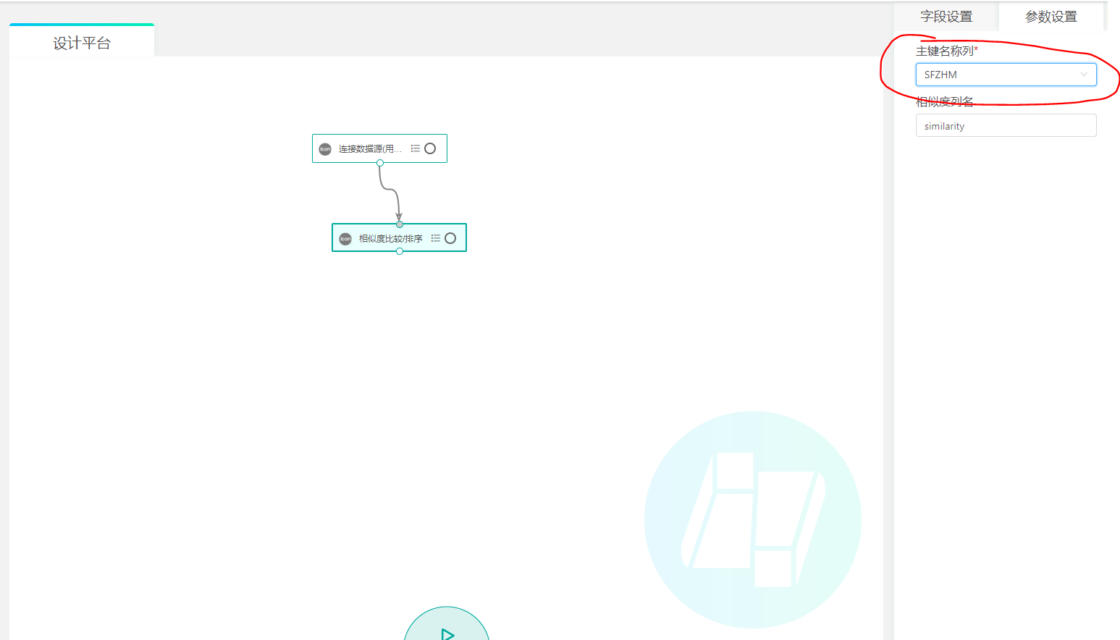

SFZHM

**选完参数一定要点中间空白处，否则参数没法保存！！！！**

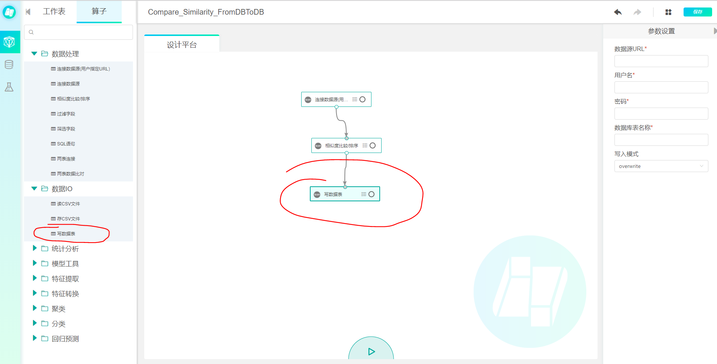

连接时前两个算子运行

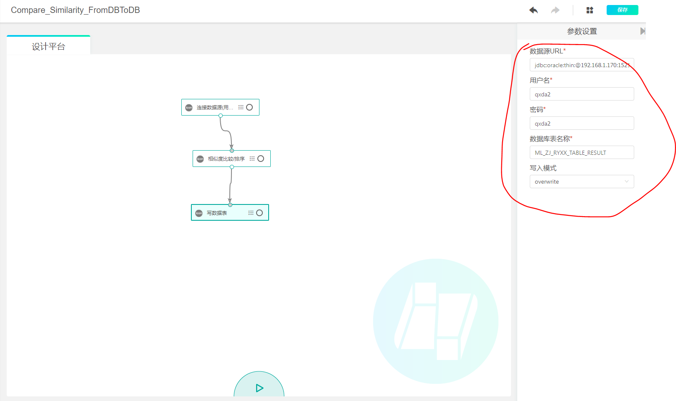

jdbc:oracle:thin:@192.168.1.170:1521:icati

qxda2

qxda2

ML_ZJ_RYXX_TABLE_RESULT

**填完参数一定要点中间空白处，否则参数没法保存！！！！**

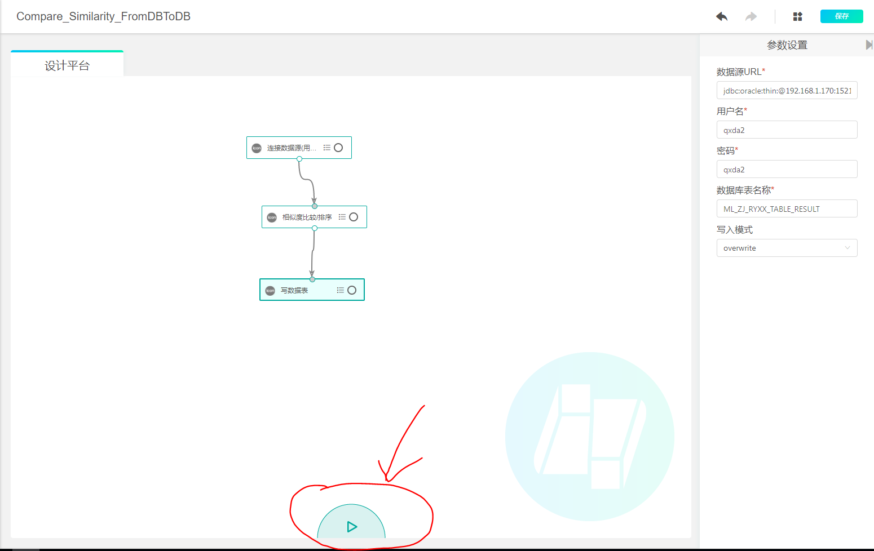

点运行时三个算子都运行

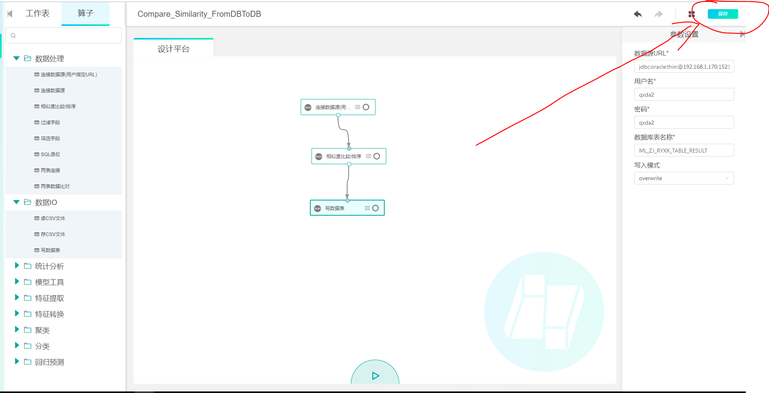

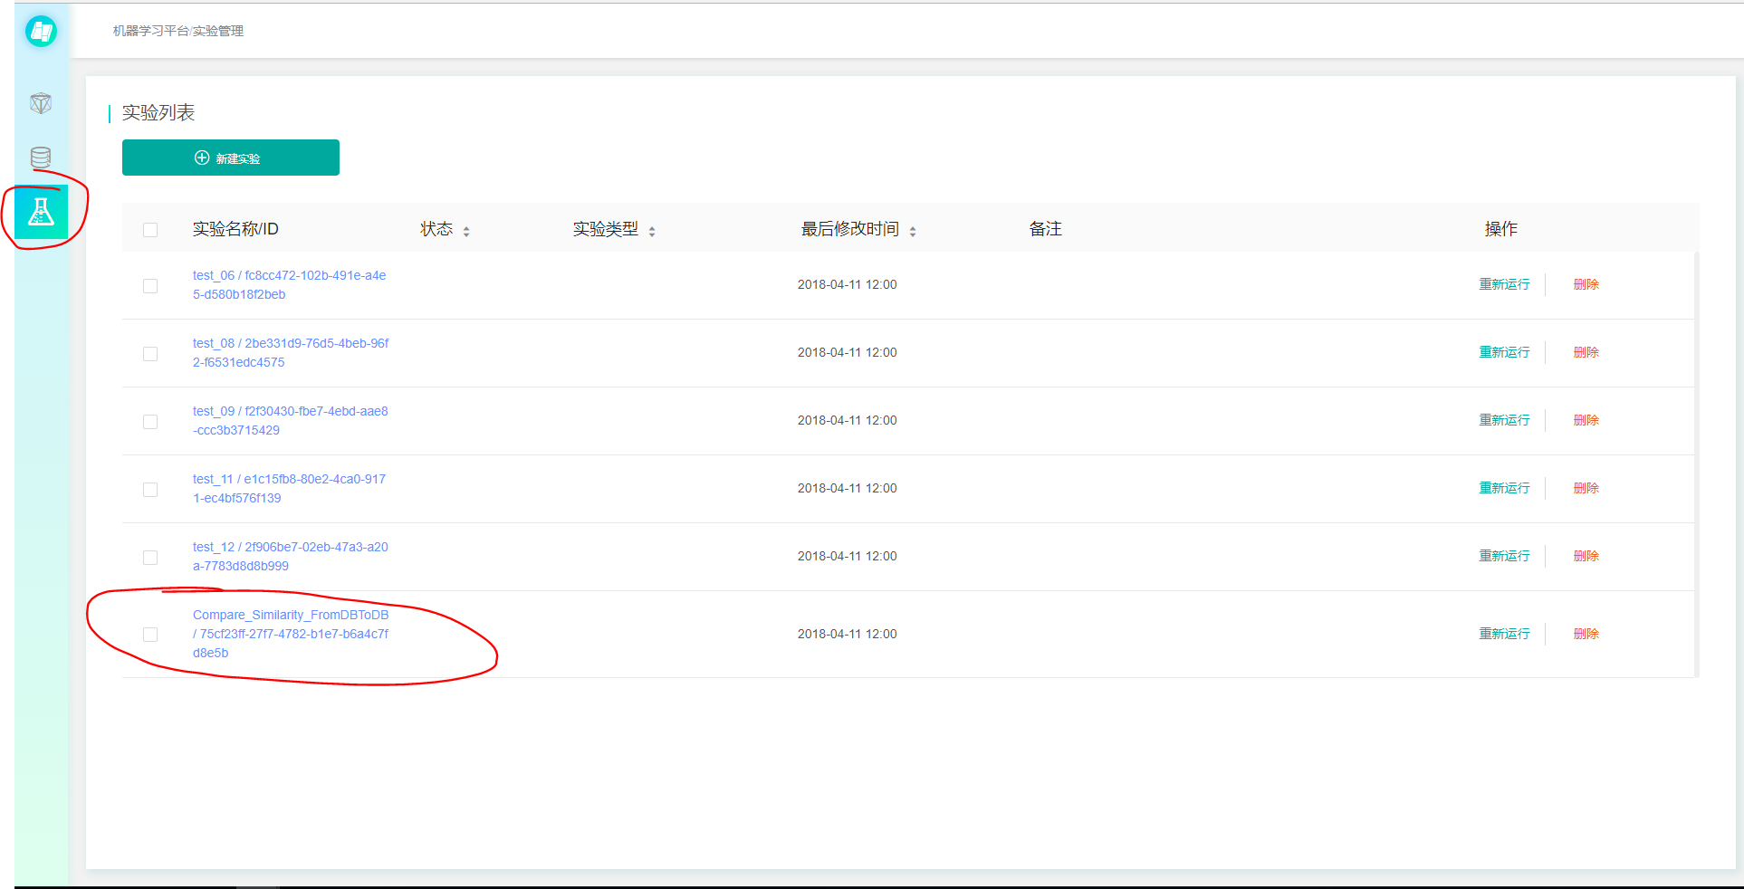

进入保存的实验可直接运行

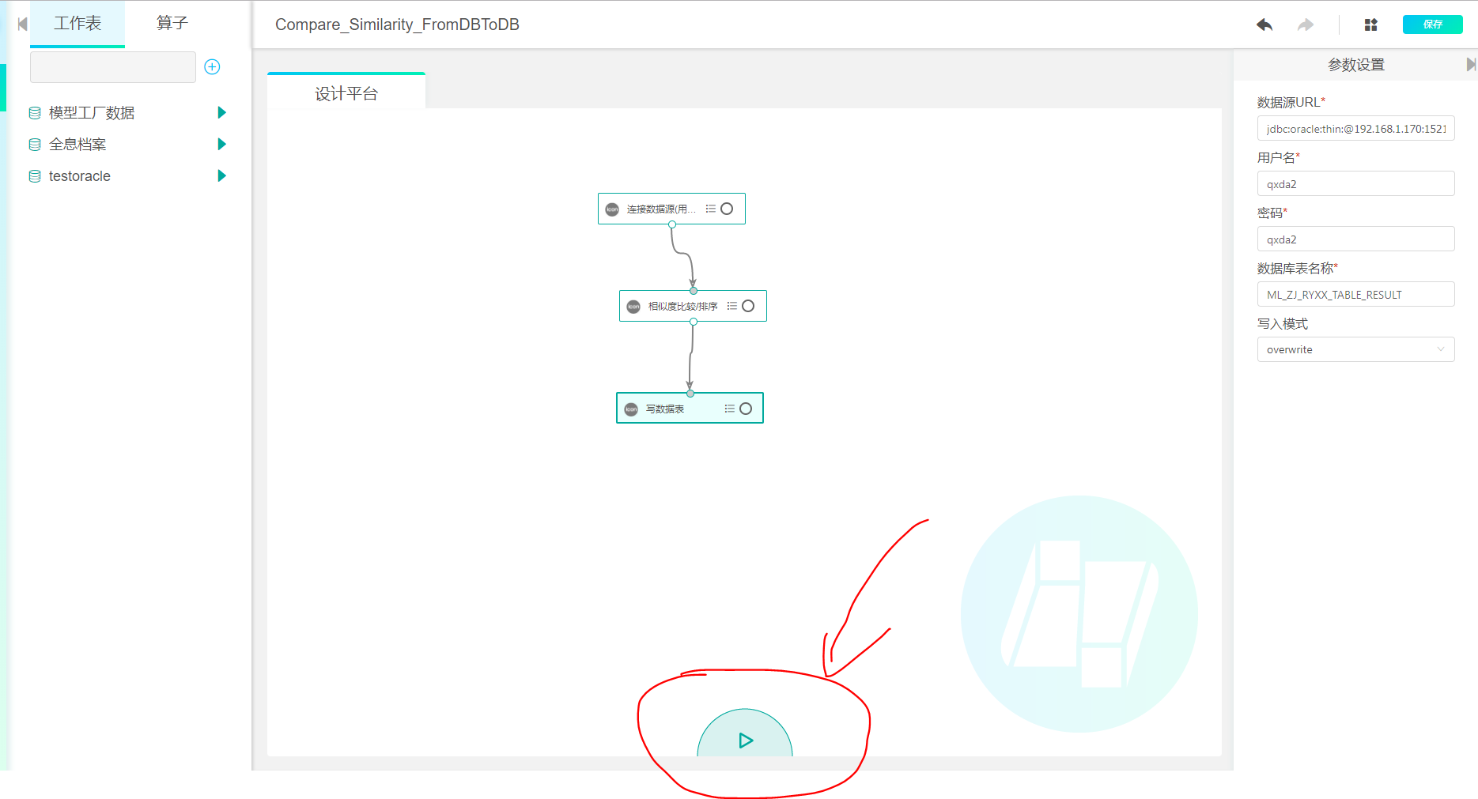

# Compare Similarity From CSV To CSV

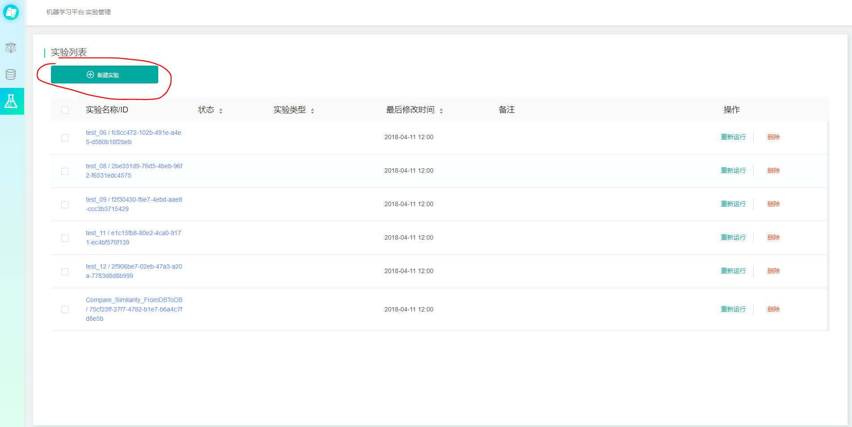

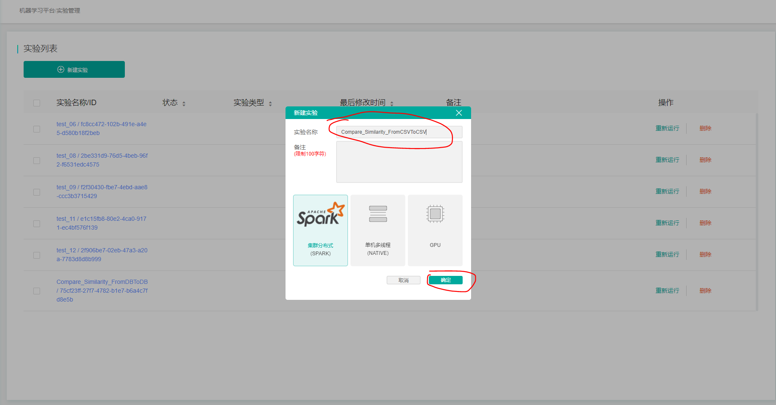

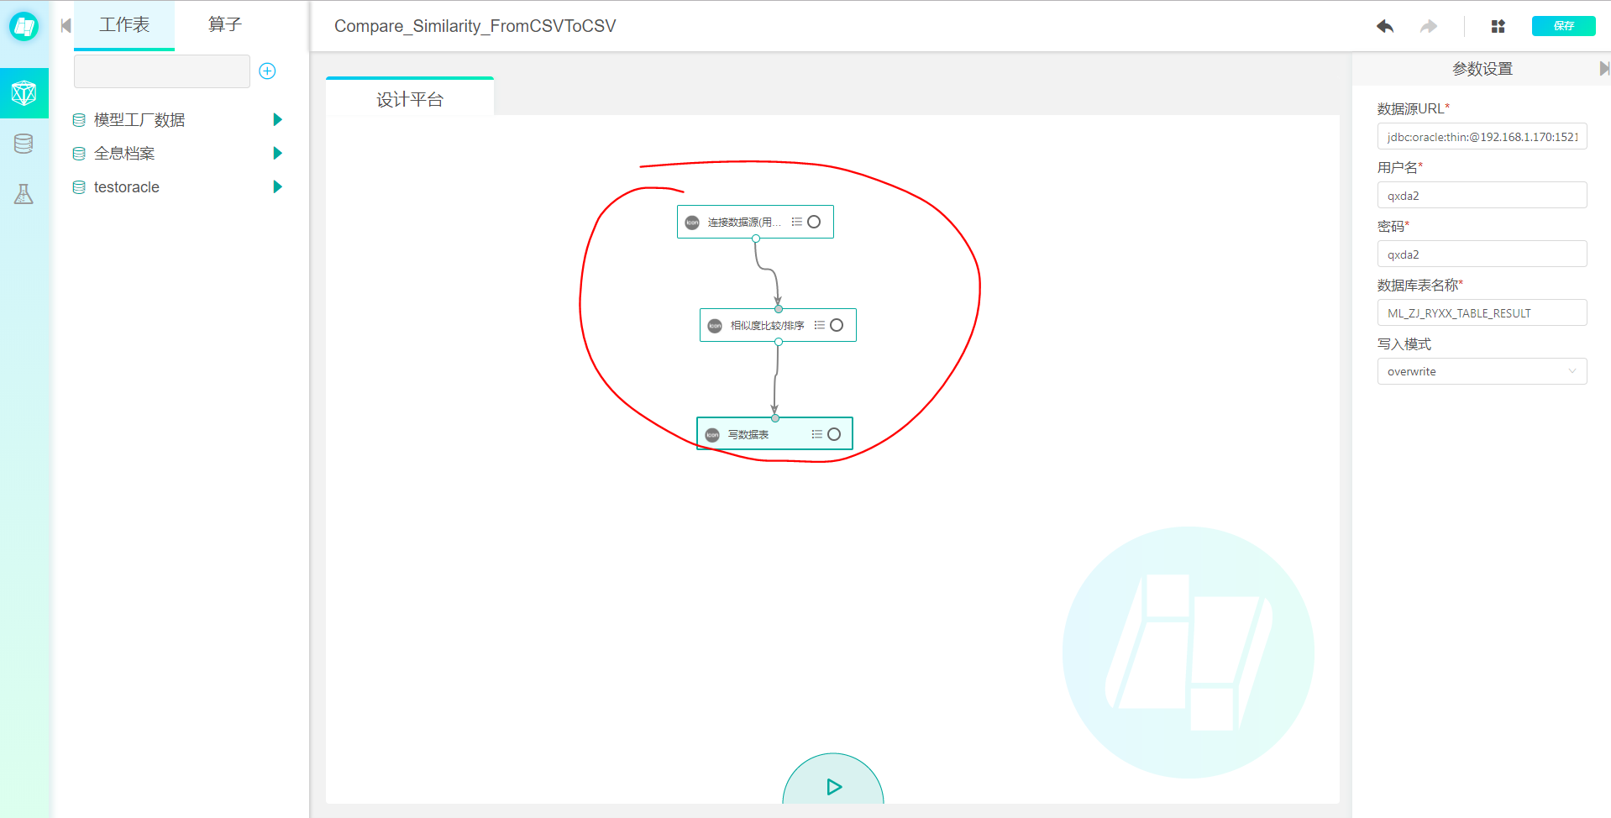

**上次建的实验还在！点刷新！**

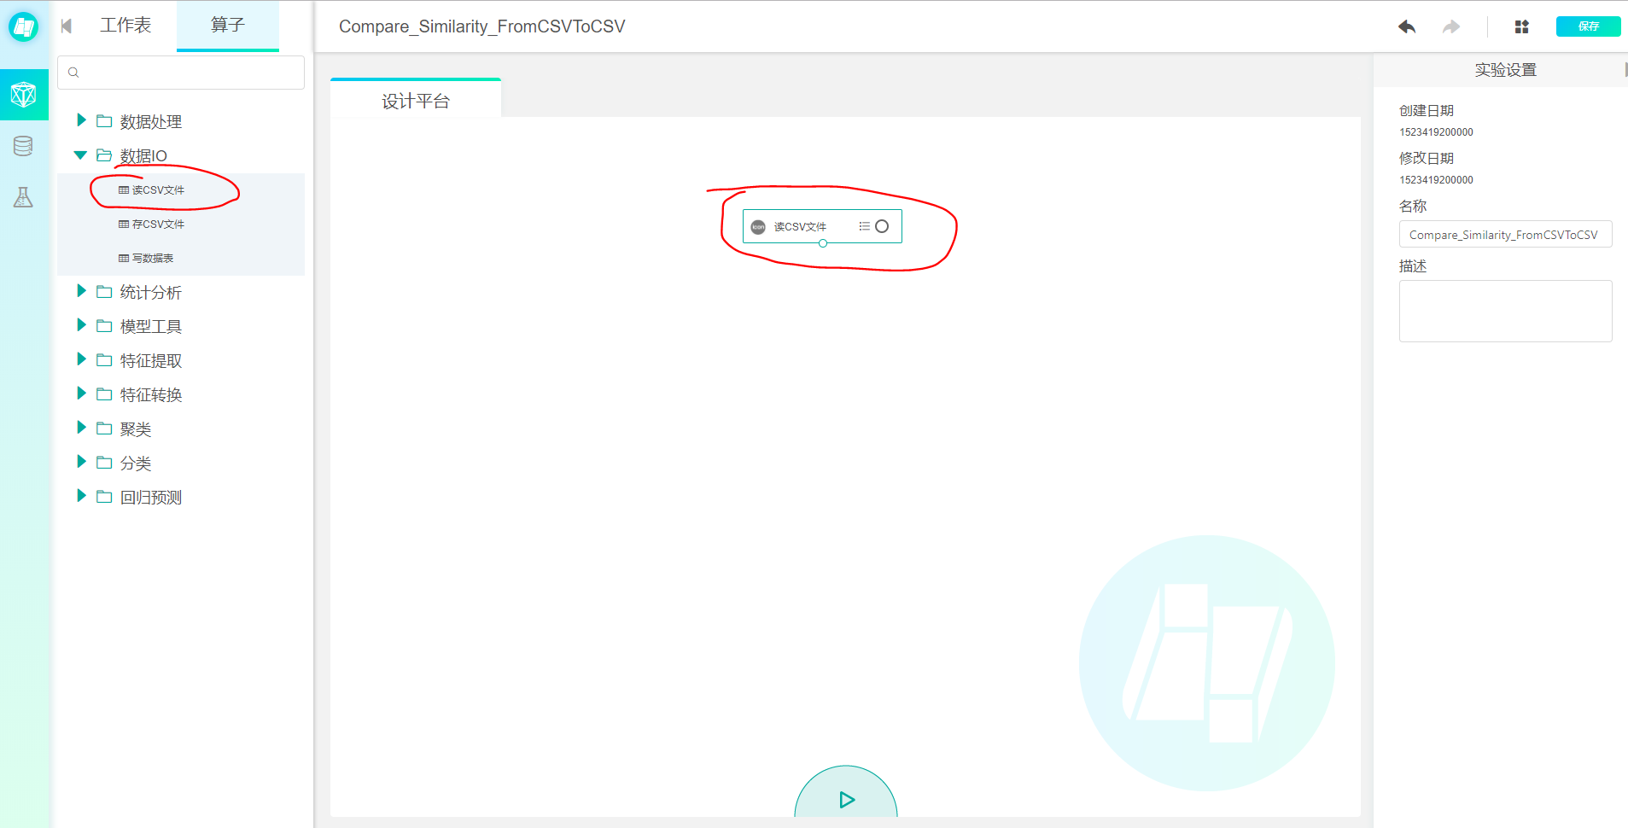

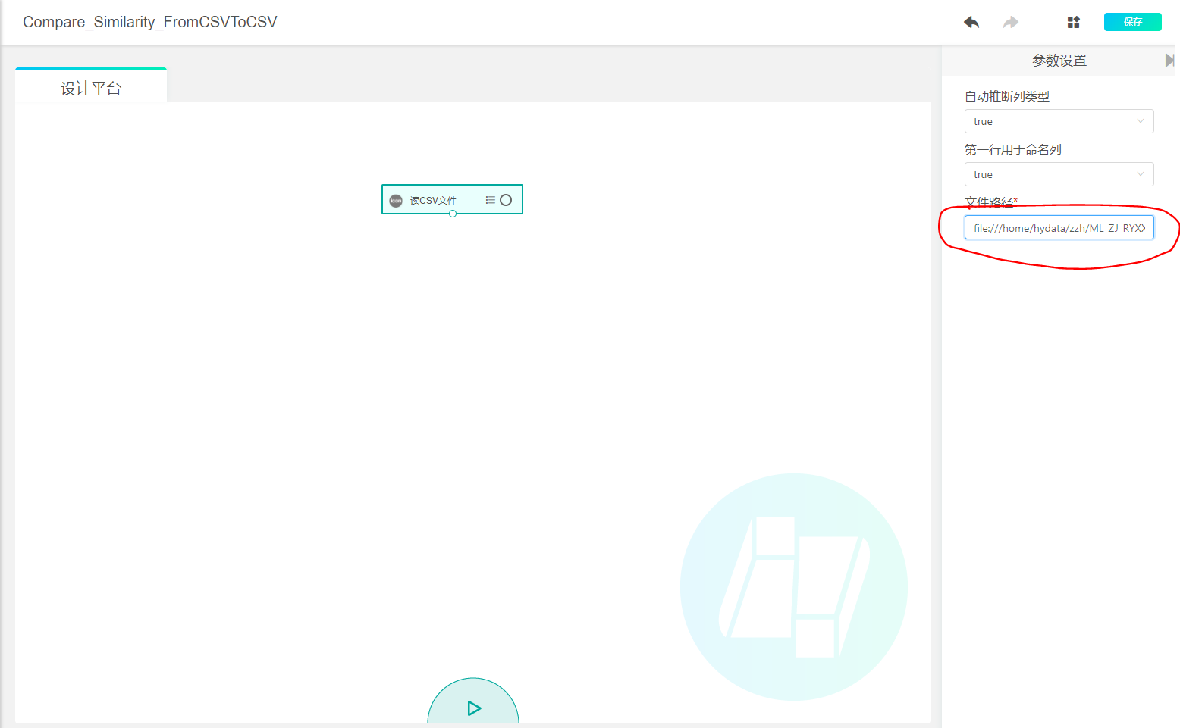

file:///home/hydata/zzh/ML_ZJ_RYXX_TABLE.csv

**填完参数一定要点中间空白处，否则参数没法保存！！！！**

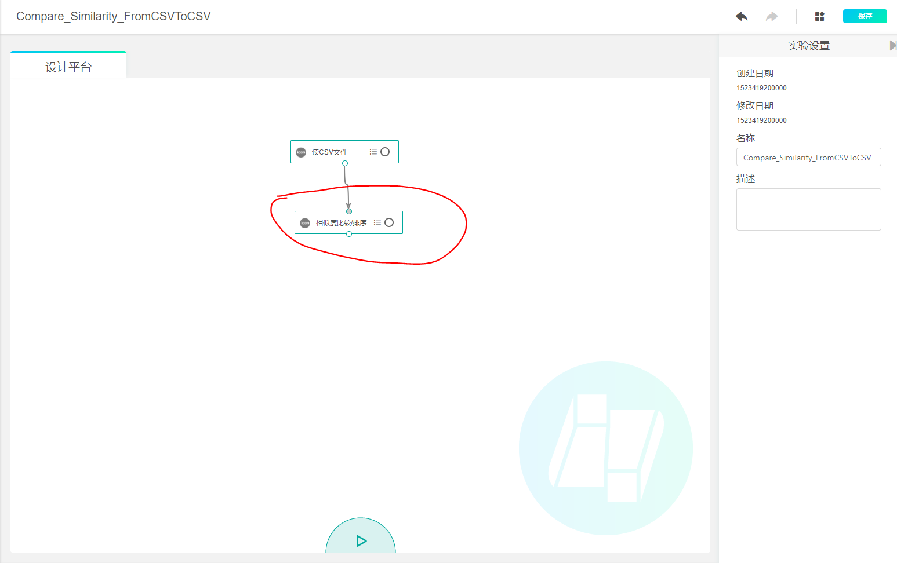

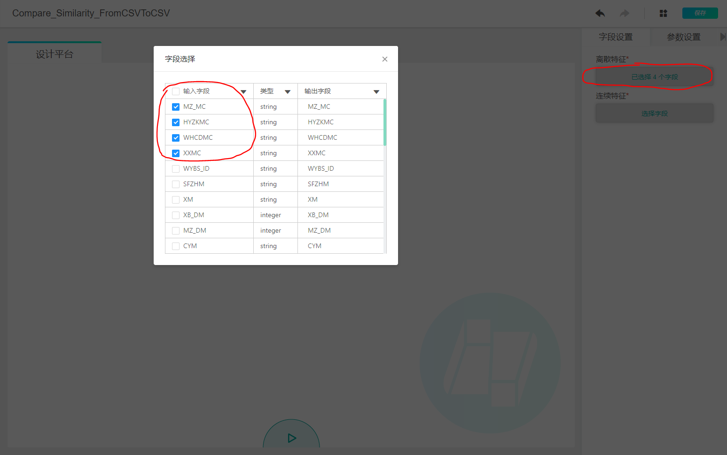

离散特征选：

"MZ_MC",

"HYZKMC",

"XXMC",

"WHCDMC"

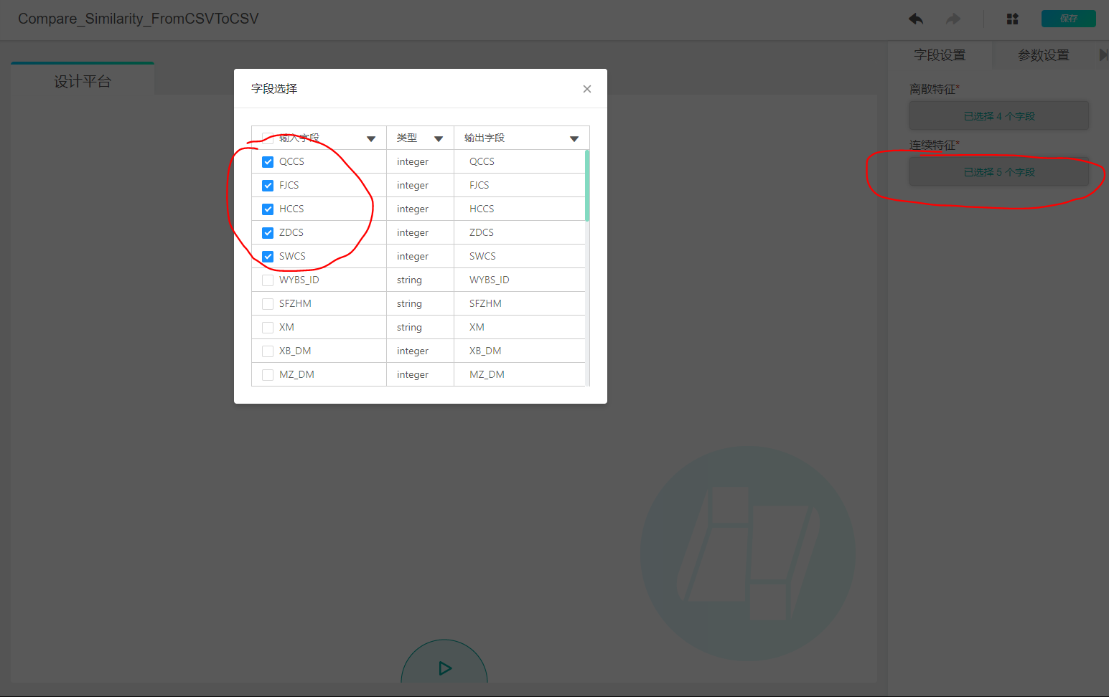

连续特征选：

"QCCS",

"FJCS",

"HCCS",

"ZDCS",

"SWCS"

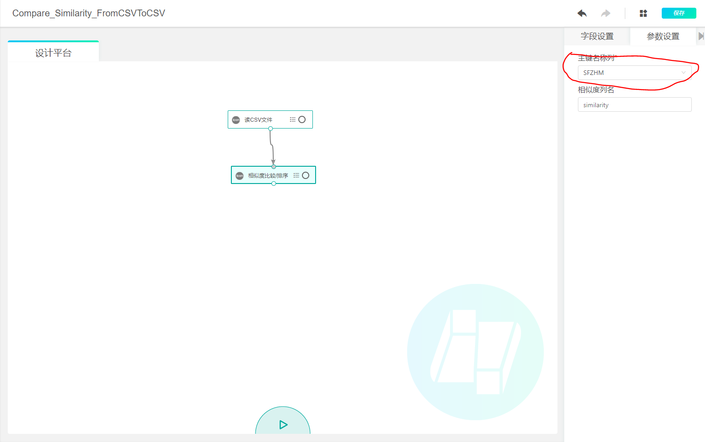

SFZHM

**选完参数一定要点中间空白处，否则参数没法保存！！！！**

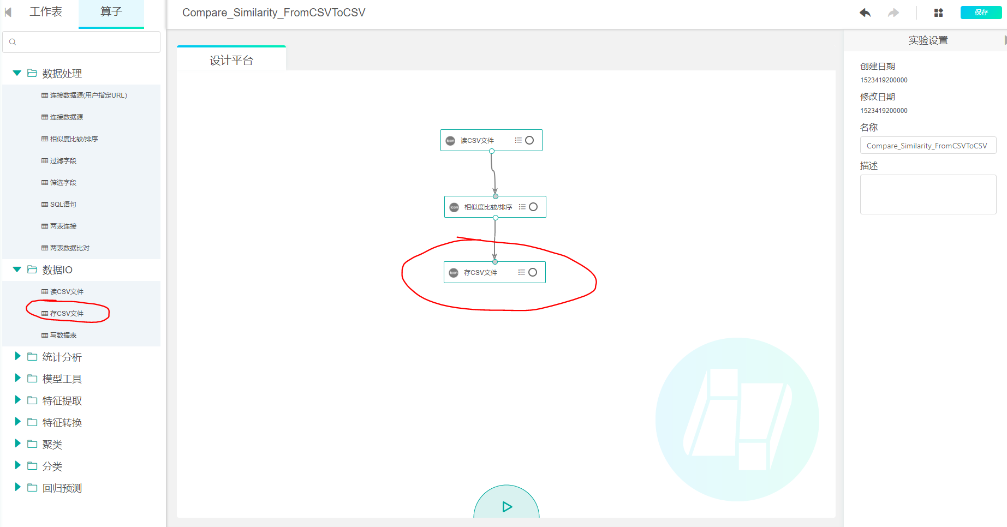

连接时前两个算子运行

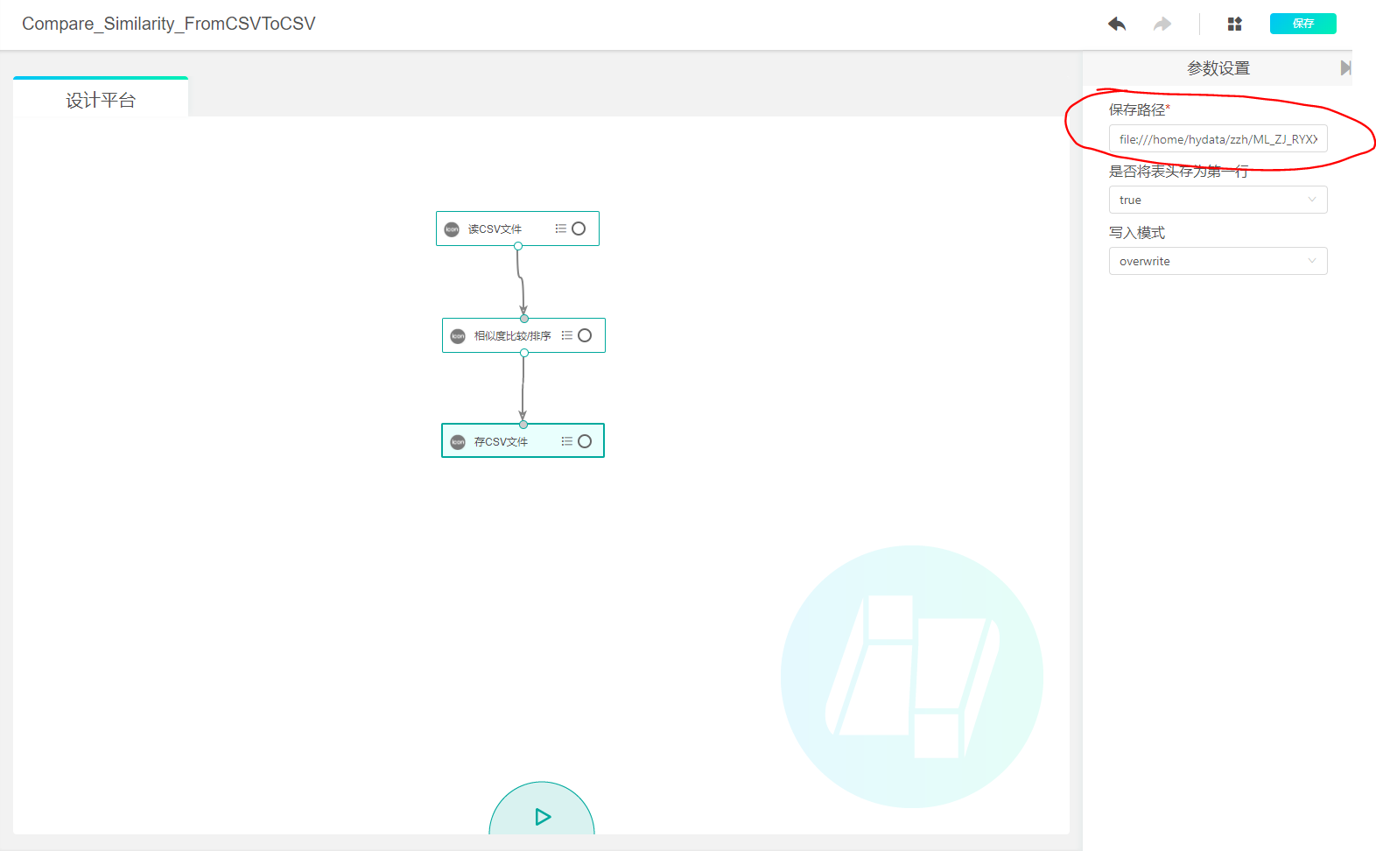

file:///home/hydata/zzh/ML_ZJ_RYXX_TABLE_RESULT.csv

**填完参数一定要点中间空白处，否则参数没法保存！！！！**

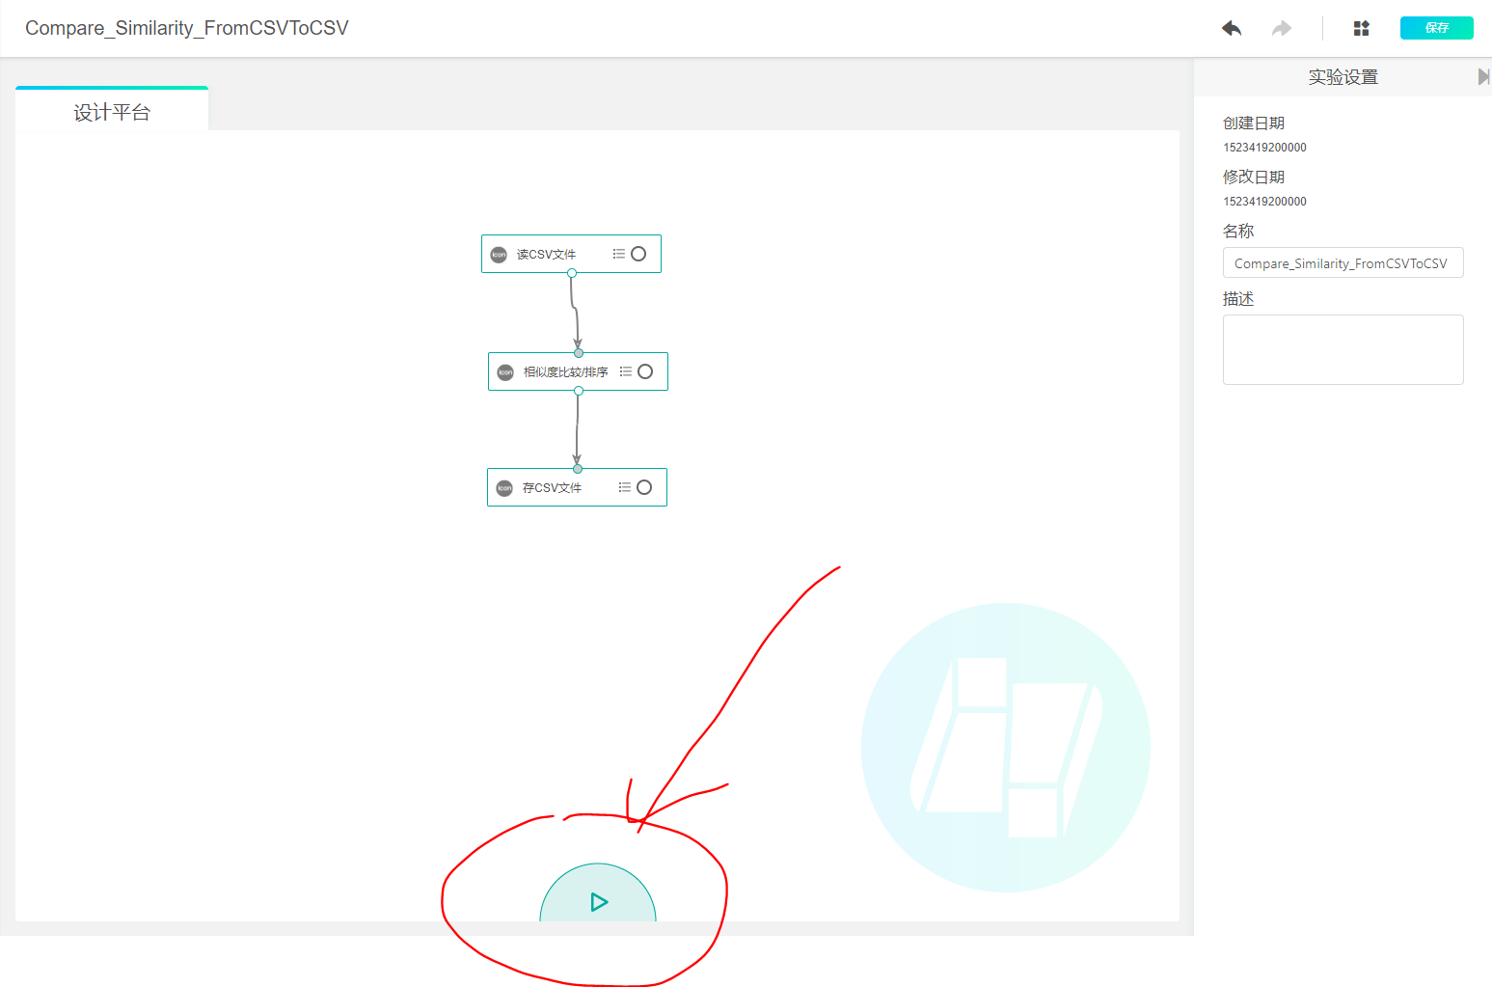

点运行时三个算子都运行

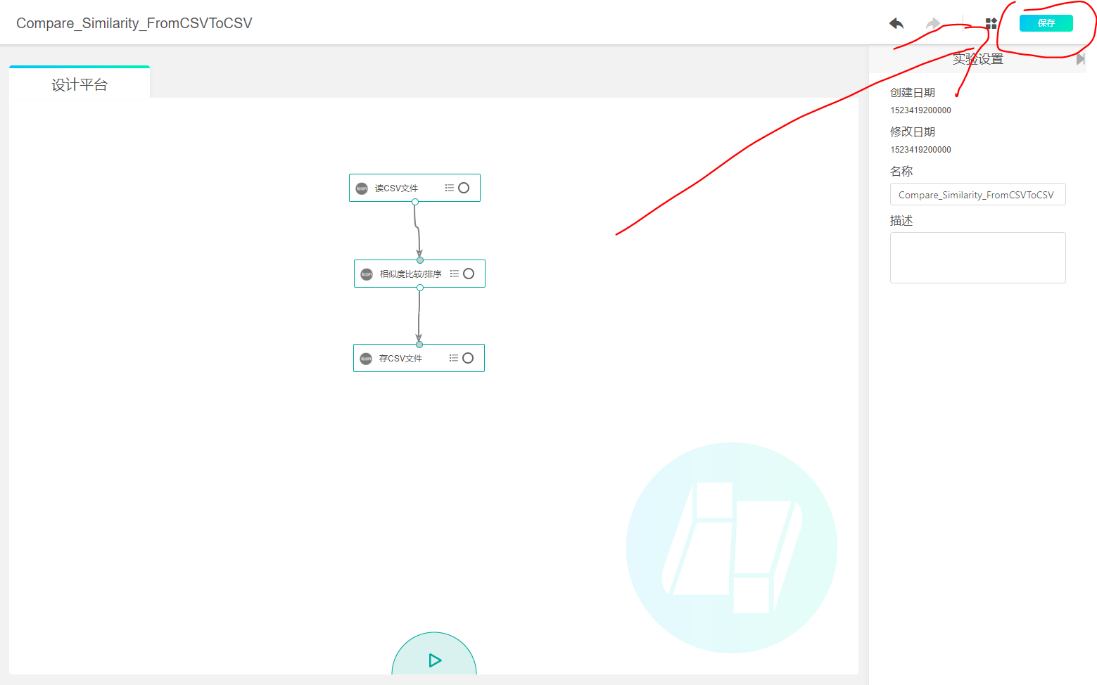

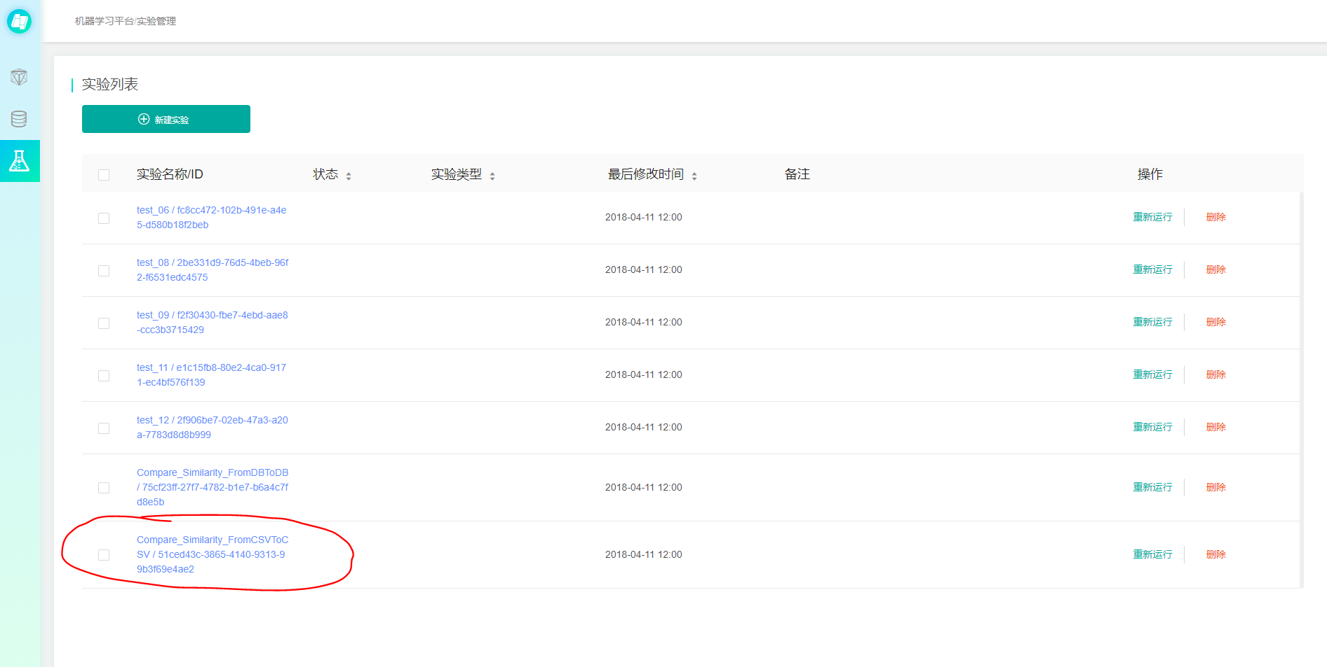



点运行可再次运行

